Волейбольный турнир на Кубок главы администрации провели в Краснопахорском
17.12.2018
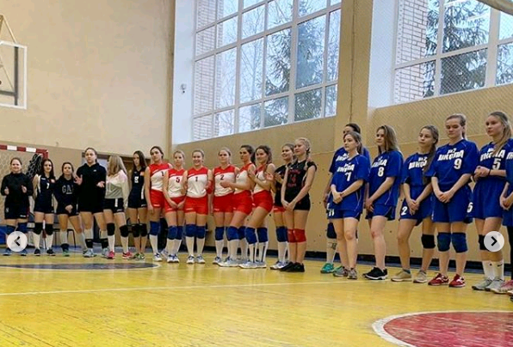
Волейбольный турнир на Кубок главы администрации провели в Краснопахорском. Фото: Спортивный комплекс «Красная Пахра»
Турнир на Кубок главы администрации поселения Краснопахорское 15 декабря состоялся на базе Спортивного комплекса «Красная Пахра».
— Участие в соревнованиях приняли девушки младше 17 лет. Мы впервые провели соревнования для этой возрастной категории. Наши волейболистки оказались лучшими, — кубок остался в поселении, — рассказал заместитель Спортивного комплекса «Красная Пахра» Игорь Белослюдов.
Он добавил, что серебро и бронзу взяли команды из Щаповского и Троицка соответственно.
Кроме этого, по итогам соревнований отличившиеся волейболистки получили награды в таких номинациях, как «Лучший защитник», «Лучший нападающий», «Лучший пасующий» и «Лучший блокирующий».

Адрес страницы: http://tinao.mos.ru/presscenter/news/detail/7771321.html
Префектура Троицкого и Новомосковского административных округов города Москвы

